深学全会精神 凝聚奋进共识——三嘉乡深入学习贯彻党的二十届四中全会精神
11月5日，三嘉乡党委理论学习中心组召开专题学习会，深入学习领会党的二十届四中全会精神，研究部署全乡贯彻落实举措，乡党委书记梁平主持会议并领学。
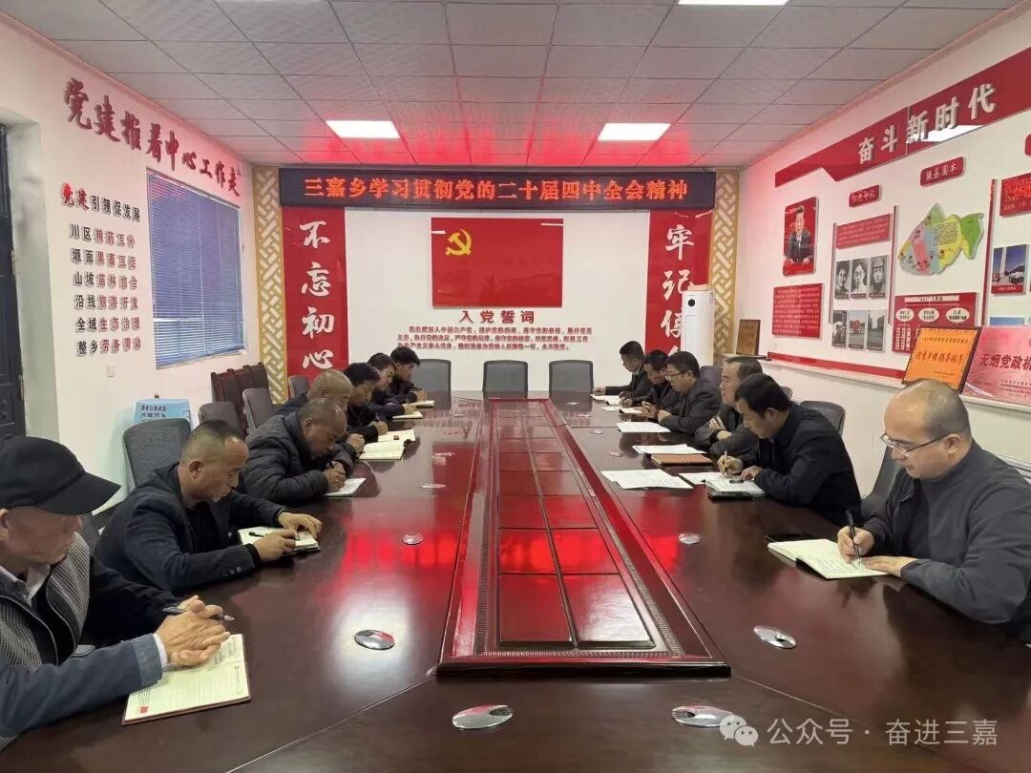
会议集中研学《中国共产党第二十届中央委员会第四次全体会议公报》，重点解读全会关于“十五五”时期发展的战略部署、“六个坚持”重要原则，中心组成员结合分管领域工作逐一发言，聚焦特色产业升级、人居环境整治、民生服务优化等核心课题，既谈学习感悟，也查工作短板，更定落实路径，形成“学精神、找差距、谋发展”的浓厚氛围，同时明确建立“会前系统自学、会上集中研讨、会后一线实践”的闭环机制，确保理论学习不悬空、见实效。
会议强调，要从“国之大者”的高度把握全会精神，深刻认识到学习贯彻全会精神不是简单的理论学习，而是关乎三嘉乡能否紧跟国家战略、实现高质量发展的政治任务，必须将思想和行动统一到党中央决策部署上来，以更高政治站位扛起基层使命、践行初心担当。
会议要求，要强化政治引领，在“学深悟透”上作表率，中心组成员要带头先学一步、学深一层，不仅要掌握全会精神核心要义，更要结合三嘉实际找准结合点，带动各村党支部通过“田间课堂”“庭院宣讲”等群众喜闻乐见的形式，推动全会精神家喻户晓；要聚焦发展要务，在“转化落地”上见真章，要将学习成果转化为破解发展难题的具体方案，针对特色产业发展、民生服务提升、人居环境整治等重点工作，制定时间表、路线图，确保全会部署在基层落地生根。要站稳人民立场，在“为民服务”上求实效。要以全会精神为指引，聚焦群众急难愁盼，扎实推进基础设施改善、养老医疗保障、矛盾纠纷化解等民生实事，用实实在在的工作成效回应群众期待，以高质量发展成果检验学习成效。

